МУНИЦИПАЛЬНОЕ ОБРАЗОВАНИЕ
ГОРОДСКОЙ ОКРУГ ГОРОД СУРГУТ
ХАНТЫ-МАНСИЙСКОГО АВТОНОМНОГО ОКРУГА – ЮГРЫ

АДМИНИСТРАЦИЯ ГОРОДА

ПОСТАНОВЛЕНИЕ

« | 28 | » | 08 | 20 | 20 |  |  | № | 6031

О внесении изменений
в постановление Администрации
города от 05.02.2014 № 821
«Об утверждении границ
прилегающих территорий
к некоторым организациям,
на которых не допускается
розничная продажа
алкогольной продукции»

В соответствии с Федеральным законом от 22.11.1995 № 171-ФЗ «О государственном регулировании производства и оборота этилового спирта, алкогольной и спиртосодержащей продукции и об ограничении потребления (распития) алкогольной продукции», постановлением Правительства Российской Федерации от 27.12.2012 № 1425 «Об определении органами государственной власти субъектов Российской Федерации мест массового скопления граждан и мест нахождения источников повышенной опасности,
в которых не допускается розничная продажа алкогольной продукции, а также определении органами местного самоуправления границ прилегающих
к некоторым организациям и объектам территорий, на которых не допускается розничная продажа алкогольной продукции», решением Думы города
от 28.05.2013 № 333-V ДГ «Об определении способа расчета расстояний
от некоторых организаций и (или) объектов до границ прилегающих
к ним территорий, на которых не допускается розничная продажа алкогольной продукции», распоряжениями Администрации города от 30.12.2005 № 3686 «Об утверждении Регламента Администрации города», от 10.01.2017 № 01
«О передаче некоторых полномочий высшим должностным лицам Админи-страции города»:
1. Внести в постановление Администрации города от 05.02.2014 № 821
«Об утверждении границ прилегающих территорий к некоторым организациям,
на которых не допускается розничная продажа алкогольной продукции»
(с изменениями от 01.09.2015 № 6084, 01.07.2019 № 4648) следующие изменения:
1.1. В констатирующей части постановления исключить слова:
- «(с изменениями от 02.11.2013)»;
- «(с изменениями от 03.12.2013 № 441-V ДГ)».
1.2. Абзац второй пункта 1 постановления изложить в следующей редакции:
«- муниципальное бюджетное учреждение спортивной подготовки спортивная школа «Виктория», расположенное по адресу: город Сургут, улица Московская, дом 34В, согласно приложению 1;».
1.3. Абзац четвертый пункта 1 постановления изложить в следующей редакции:
«- муниципальное автономное образовательное учреждение дополни-тельного образования «Центр детского творчества», расположенное по адресу: город Сургут, улица Республики, дом 78, согласно приложению 3;».
1.4. Абзац шестой пункта 1 постановления изложить в следующей редакции:
«- муниципальное бюджетное учреждение спортивной подготовки спортивная школа «Аверс», расположенное по адресу: город Сургут, улица
50 лет ВЛКСМ, дом 1А, согласно приложению 5».
1.5. В пункте 3 постановления слова «заместителя главы Администрации города Сафиоллина А.М.» заменить словами «заместителя Главы города, курирующего сферу бюджета, экономики и финансов».
1.6. Приложения 1, 3, 5 к постановлению изложить в новой редакции согласно приложениям 1, 2, 3 к настоящему постановлению соответственно.
2. Управлению массовых коммуникаций разместить настоящее постанов-ление на официальном портале Администрации города: www.admsurgut.ru.
3. Муниципальному казенному учреждению «Наш город» опубликовать настоящее постановление в газете «Сургутские ведомости».
4. Настоящее постановление вступает в силу после его официального опубликования.
5. Контроль за выполнением постановления возложить на заместителя Главы города, курирующего сферу бюджета, экономики и финансов.

И.о. главы Администрации города А.А. Жердев

Приложение 1
к постановлению
Администрации города
от ____________ № _________

Схема
границ прилегающей территории к зданию муниципального
бюджетного учреждения спортивной подготовки спортивной
школы «Виктория», расположенному по адресу: город Сургут,
улица Московская, дом 34В, на которой не допускается розничная
продажа алкогольной продукции

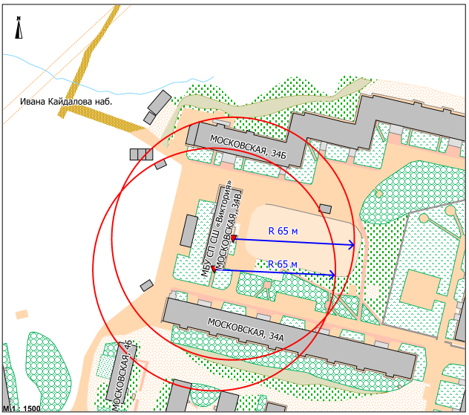

Условные обозначения:
– вход для посетителей в здание (строение, сооружение),
за исключением входов, которые не используются для входа постоянно (пожарный, запасной);
R
– радиус в метрах.

Приложение 2
к постановлению
Администрации города
от ____________ № _________

Схема
границ прилегающей территории к зданию муниципального
автономного образовательного учреждения дополнительного
образования «Центр детского творчества», расположенному
по адресу: город Сургут, улица Республики, дом 78, на которой
не допускается розничная продажа алкогольной продукции

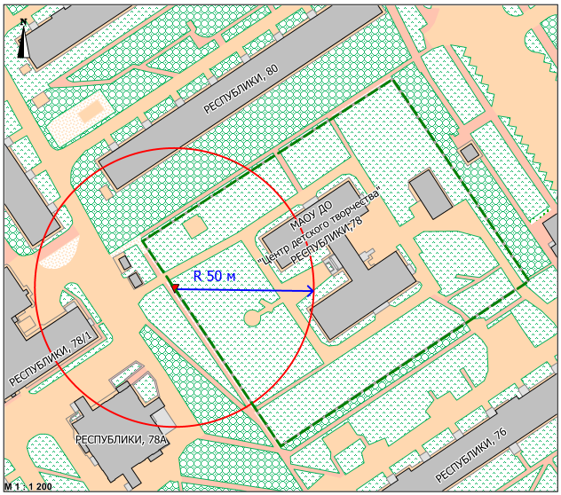
Условные обозначения:
– вход для посетителей на обособленную территорию здания (строения, сооружения), за исключением входов, которые не используются для входа постоянно (пожарный, запасной);
R
– радиус в метрах;
– забор, граница обособленной территории.

Приложение 3
к постановлению
Администрации города
от ____________ № _________

Схема
границ прилегающей территории к зданию муниципального
бюджетного учреждения спортивной подготовки спортивной
школы «Аверс», расположенному по адресу: город Сургут,
улица 50 лет ВЛКСМ, дом 1А, на которой не допускается
розничная продажа алкогольной продукции

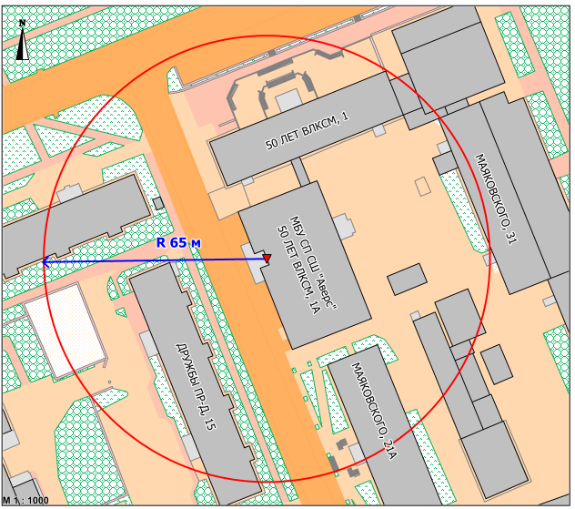

Условные обозначения:
– вход для посетителей в здание (строение, сооружение),
за исключением входов, которые не используются для входа постоянно (пожарный, запасной);
R
– радиус в метрах.

